Äng Likabehandlingsplan Ängskolan F-6
Sundbybergs stad
en arbetsbeskrivning
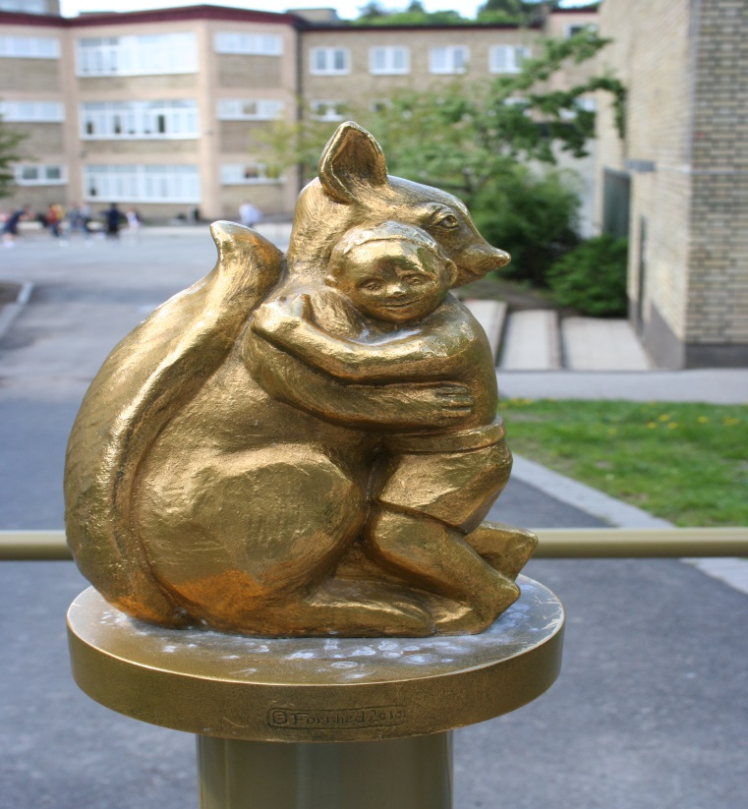

Skolans likabehandlingsplan för perioden: januari-december 2016

I vårt arbete med likabehandling arbetar vi för att utveckla elevernas förmåga att visa respekt och förståelse för varandra. Vi arbetar kontinuerligt på olika sätt för att eleverna ska utvecklas utifrån vårt samhälles grundläggande demokratiska värderingar. Vid utvärdering av vårt arbete med tidigare års likabehandlingsplan har vi bedömt att vi behöver ha två trygghetsteam, ett för de yngre skolbarnen F-2 och ett för årskurserna 3-6. Vi gjorde den förändringen under hösten 2014, syftet är att bättre och snabbare kunna arbeta med de händelser som uppstår då elever känner sig utsatta. Fördelarna är också att personal som arbetar med de yngsta eleverna har en bättre och därmed ofta tryggare relation till den elevgruppen. Vi har förstärkt vår kompetens genom att fler personal deltar i arbetet med att undervisa i livskunskap. Det uppfattar vi utvecklar elevernas empati.

Visionen skall utformas utifrån skolans värdegrund. Den skall tydligt lyfta fram skolans avståndstagande från alla former av diskriminering, trakasserier och mobbning samt fokusera på trygghet och trivsel för alla.

Vision
- Vision. Ängskolan F-6 - En skola där alla elever är trygga och utvecklas i en stödjande och utvecklande lärmiljö samt uppnår höga kunskapsresultat. Att vi tillsammans har skapat en miljö där alla elever och medarbetare känner sig säkra och trygga.

Målsättning
- Att vara en trygg skola, som lever upp till de förväntningar kring trygghet trivsel som elever och vårdnadshavare ställer på oss.
- Målet är att eleverna inte ska delta i kränkningar och gå till vuxna för att få hjälp att stoppa eventuell kränkning mot någon i skolan. Att samtliga elever har vuxna personer som de litar på och som de kan vända sig till för att få stöd och hjälp vid behov.

Arbetsgång/års hjul

Skolans uppdrag och centrala begrepp
Det offentliga skolväsendet vilar på demokratins grund. Skollagen slår fast att verksamheten i skolan ska utformas i överensstämmelse med grundläggande demokratiska värderingar och att var och en som verkar inom skolan ska främja aktning för varje människas egenvärde och respekt för vår gemensamma miljö. Skolan ska främja förståelse för andra människor och förmåga till inlevelse. Ingen ska i skolan utsättas för mobbning och tendenser till trakasserier ska aktivt bekämpas. Främlingsfientlighet och intolerans måste bemötas med kunskap, öppen diskussion och aktiva insatser.
Diskrimineringslagen trädde i kraft den 1 januari 2009. Sedan dess regleras likabehandlingsarbetet i två regelverk:
• Diskrimineringslagen och
• 6 kapitlet i skollagen.
De har ersatt den tidigare barn- och elevskyddslagen om förbud mot diskriminering och annan kränkande behandling av barn och elever.
Diskrimineringslagen tillkom eftersom flera organisationer och myndigheter uppmärksammat att kränkningar i skolan var ett stort problem. Samtidigt fanns ett behov av att noggrannare definiera vad mobbning och kränkande behandling egentligen innebar. Problemet spjälkades upp i sju diskrimineringsgrunder och lagen ska motverka diskriminering på grund av kön, etnisk tillhörighet, religion eller annan trosuppfattning, funktionshinder, sexuell läggning, könsöverskridande identitet eller uttryck och ålder. Könsöverskridande identitet och ålder är två nya diskrimineringsgrunder.
Det är Diskrimineringsombudsmannen DO, som har tillsyn över diskrimineringslagen och likabehandlingslagen. Skolinspektionen och Barn- och Elevombudet har tillsyn över kapitel 6 i Skollagen, som reglerar skolornas arbete mot kränkande behandling.

Kränkande behandling:
Kränkande behandling kan ta sig i uttryck på en mängd olika sätt, den kan vara synlig och tydlig likväl som dold och knappt märkbar. Den kan utföras under skoltid men även utanför skolan. Kränkningarna kan äga rum vid enstaka tillfällen eller vara återkommande. De kan vara fysiska, verbala eller icke-verbala såsom skriftliga kränkningar via e-post, bloggar, sms, mms eller chattforum. Förtal och ryktesspridning är också en form av kränkande behandling. Kränkningarna kan komma från en individ eller grupp och de utsatta kan vara en enskild individ eller grupp.

Diskriminering:
Är när en person eller grupp av personer gör åtskillnad mellan olika människor, inte på grund av meriter eller kvalitéer utan på grund av mer grundläggande egenskaper såsom delar av den diskriminerades identitet. Sådana egenskaper kan anses vara till exempel, kön, etnicitet, ålder, inkomst, övervikt, sexuell läggning och religiös eller politisk åsikt. I begreppet är underförstått att åtskillnaden innebär något negativt för den diskriminerade. Diskriminering indelas i direkt och indirekt diskriminering.
De sju diskrimineringsgrunderna.

- Kön
- Etnisk tillhörighet
- Sexuell läggning
- Religion eller annan trosuppfattning
- Funktionshinder
- Könsöverskridande identitet eller uttryck (person som ser inte ut eller gör som killar och tjejer förväntas göra)
- Ålder
Mobbning:
Mobbning innebär att en person blir utsatt för kränkande behandling. En enstaka kränkande behandling brukar inte räknas till mobbing. Kränkningarna övergår till mobbning när de upprepas under ett visst tidsspann. Mobbning består av avsiktliga handlingar. Mobbning kan vara både fysisk och verbal och kan utövas av en eller flera personer.
I december 2015 utvärderade vi vår tidigare handlingsplan för trygghet och trivsel med följande mallar i alla elevgrupper:
Utvärdering kring trygghet och trivsel år F–2. Ängskolan 2015

Jag känner mig trygg när jag…
1. | arbetar i klassrummet
2. | vistas i korridor eller hall
3. | är i matsalen
4. | står i led eller kö
5. | är på skolgården på rast
6. | är i omklädning/dusch efter idrott
7. | är med vuxna på skolan
8. | är med kompisar
9. | är med klasskamrater
10. | är med andra elever på skolan

Jag går i FSK. Jag går i årskurs ___
Jag är pojke. Jag är flicka.
Har du någon vuxen på skolan som du kan prata med om du är ledsen eller arg?
Ja Nej

Utvärdering kring trygghet och trivsel år 3-6. Ängskolan 2015
Vad är viktigt för att du ska känna dig trygg i skolan?
______________________________________________________________________
______________________________________________________________________

Jag känner mig trygg när jag…

 |  | Alltid | Ofta | Ibland | Aldrig
1. | arbetar i klassrummet
2. | vistas i korridor/ hall
3. | är i matsalen
4. | står i led eller kö
5. | är på rast
6. | är i omklädningsrum/ dusch efter idrott
7. | är med vuxna på skolan
8. | är med kompisar
9. | är med klasskamrater
10. | är med andra elever på skolan

Jag går i årskurs ____________
Jag är pojke flicka
Har du någon vuxen som du kan vända dig till på skolan? Ja Nej
Vet du vilka som är kamratstödjare i din klass? Ja Nej
Vet du vad kamratstödjarna har för uppgift? Ja Nej
VGV

Skulle du prata med klassens kamratstödjare om du var ledsen för något? Ja Nej

Finns det något annat som du vill att vi ska tänka på för att kunna göra skolan tryggare?
______________________________________________________________________
______________________________________________________________________
Nulägesanalys med stöd av kartläggningar och utvärderingar genomförda i december 2015
Nulägesanalyserna ska omfatta alla skolans verksamheter. Skolan skall kartlägga och analysera resultatet av kartläggningen för att kunna förbygga och motverka diskriminering, trakasserier och kränkande behandling.
Vi har genomfört en enkätundersökning i alla klasser F-6 för att undersöka och kartlägga tryggheten på skolan. Resultatet/sammanfattningar på enkäten har vi valt att redovisa i vår analys som våra utvecklingsområden förförskoleklass, låg- och mellanstadiet.
Sammanställningarna från trygghetsenkäten visar att de flesta barn känner sig trygga i de flesta situationer, det gäller för alla årskurser. Platser och situationer som är återkomande i elevenkäterna som otrygga platser eller situationer är, fotbollsplanen, raster och omklädning i samband med idrott.
Handlingsplan ökad trygghet Ängskolan F-2 2016

Våra handlingsplan för ökad trygghet på Ängskolan för F-2 har vi valt att i år inte dela upp på olika årskurser. Elevgruppen består av ca 275 elever.
- Elevgruppen känner sig trygg i olika situationer och platser på skolan. Endast ett fåtal elever säger att dom inte har någon vuxen att vända sig till vid behov. 8 % av de yngre eleverna skolan känner sig inte helt trygga med andra elever utanför sin egen klass och grupp.
- Våra tidigare utvecklingsområden som att stå i led eller kö samt omklädning/dusch har resulterat i mycket färre elever som uppger att de känner sig otrygga i dessa situationer.

Handlingsplan ökad trygghet Ängskolan 3-6 2016

Våra handlingsplan för ökad trygghet på Ängskolan för 3-6 har vi valt att i år inte dela upp på olika årskurser. Elevgruppen består av ca 300 elever.
- Övergripande fråga till eleverna var följande: Vad är viktigt för att du ska känna dig trygg i skolan? Det vanligaste svaret var, bra lärare och bra kamrater.
- Den mest otrygga platsen för eleverna 3-6 är omklädningsrum/dusch. Ett utvecklingsområde som vi haft sedan tidigare och som vi behöver arbeta vidare med.
- Ett viktigt utvecklingsområde för oss i skolan är att arbeta för att alla elever ska känna att dom har någon vuxen att vända sig till vid behov. I dag svarar ca 10 % av eleverna nej på frågan.

Insatserna inom utvecklingsområdena för de olika årskurserna utväderas kontinuerligt både med eleverna och i personalgrupperna. Vi kommer att förändra, ta bort eller förnya åtgärder och insatser vid behov.

Platser som vi behöver se över våra rutiner kring är framförallt omklädningsrum och dusch för elevgruppen 3-6 samt fotbollsplanen för hela skolans elevgrupp F-6.

Ansvarig: Rektorer och all personal på låg och mellanstadiet.
Ordning och trivselregler
Personal och elever engageras i utformningen och översynen av trivselreglerna samt kontinuerliga utvärderingar av dem. Målet med trivselreglerna är att alla elever ska kunna tillgodogöra sig undervisningen på bästa sätt utifrån deras förutsättningar och att skolan ska präglas av arbetsro. Lärarna tillsammans med elevrådet ser till att eleverna informeras om reglerna och att dessa följs. Skolan ska ta vara på elevernas positiva beteende och genom positiv förstärkning betona rätt beteende likaväl som att göra tydliga markeringar vid felaktigt beteende.
Trivsel- och ordningsregler för Ängskolan F-6
Vi på Ängskolan arbetar för goda relationer och gott samarbete i en arbetsmiljö där var och en respekteras utifrån sina förutsättningar. Trygghet och trivsel är en förutsättning för goda resultat. I Ängskolans Likabehandlingsplan finns det systematiska arbetet dokumenterat.
Vi tycker att det är viktigt med gemensamma trivsel- och ordningsregler. Gå gärna igenom dessa tillsammans med era barn

Vi på Ängskolan:
Respekterar.
Använder ett vårdat språk.
Är rädda om skolans miljö och materiel.
Kommer i tid till lektioner och har med oss material.
Elev lämnar in medtagen mobil till personalen som låser in den i ett skåp.
Tar av oss ytterkläder, kepsar och mössor i klassrum och i matsal.
Frågar om vi inte kan och om vi kan hjälper vi andra.

TRIVSELREGLER

Du har rätt till kunskaper och färdigheter.
Du behöver därför ta ansvar för Ditt arbete.
Jag kommer i tid till lektionen.
Jag följer de vuxnas instruktioner.
Jag ber om lov ifall jag vill lämna lektionen.
Jag frågar om jag inte kan och om jag kan hjälper jag andra.

Du har rätt att bli respekterad som den Du är.
Du är då också skyldig att respektera andra och visa hänsyn.
Jag handlar i enlighet med Ängskolans likabehandlingsplan och motarbetar mobbing.
Jag lyssnar på vad andra har att säga och räcker upp handen om jag själv vill tala.
Jag visar hänsyn och behandlar människor med respekt genom att använda ett vårdat språk och inte kränka någon med vare sig ord eller i handling.
Jag rör mig lugnt och sansat när jag vistas i skolans lokaler.
Jag stör varken mina egna eller andras lektioner.

Du har rätt att känna Dig trygg och säker i skolan.
Du är då också skyldig att medverka till andras säkerhet och trygghet.
Jag tar inte med mig farliga föremål till skolan.
Jag använder inte föremål på ett sätt som kan utsätta mig själv eller andra för fara. Om jag gör det beslagtas föremålet.
Om jag åker cykel till skolan, så parkerar jag den på anvisad plats.
Om jag åker skateboard, cykel, inlines, enhjuling m.m. är jag medveten om att jag inte får göra det på skolgården. Då skolan arrangerar aktiviteter med cykel, skridskor och inlines använder jag hjälm.
Jag kastar inte snöboll på skolans område.

Du har rätt att vistas i en trivsam arbetsmiljö.
Därför är det viktigt att du håller rent och snyggt omkring dig och är rädd om egna, andras och skolans ägodelar.

Jag är rädd om skolans lokaler genom att inte skräpa ned, klottra eller förstöra.
De värdesaker som jag tar med till skolan och inte lämnar till någon vuxen ansvarar själv för. Skolan ersätter då inte stulna eller förstörda värdesaker.
Jag har inte godis till skolan.
Jag tar av mig ytterkläder, mössa/keps i lektionssalar, matsal och bibliotek.

I vissa salar gäller särskilda säkerhetsbestämmelser som måste följas. Det gäller till exempel i no, teknik och slöjdsalar.
Sundbyberg i augusti 2015
Ängskolans personal och skolledning

Mål för det förebyggande trygghetsarbetet

- Att vara en trygg skola, som lever upp till de förväntningar kring trygghet trivsel som elever och vårdnadshavare ställer på oss.
- Målet är att eleverna inte ska delta i kränkningar och gå till vuxna för att få hjälp att stoppa eventuell kränkning mot någon i skolan. Att samtliga elever har vuxna personer som de litar på och som de kan vända sig till för att få stöd och hjälp vid behov.

Åtgärder och arbetsmetoder i det förebyggande arbetet
Trygghetsteam F-2 och 3-6

Ängskolan har från och med hösten 2014 två trygghetsteam på skolan, ett för F-2 och ett för 3-6 som består av lärare, speciallärare, fritidspersonal samt skolans rektorer. Teamen arbetar förebyggande för att förhindra diskriminering, kränkningar och mobbing. Trygghetsteamet för F-2 arbetar framförallt förebyggande genom att undervisa eleverna i livskunskap.
När det gäller det förebyggande arbetet har Ängskolan ett samarbete med Friends. Det är en stödorganisation vars uppdrag är att stoppa mobbning. Från och med årskurs tre har varje klass två stycken kamratstödjare. Dessa väljs av sina klasskamrater och de får en grundutbildning av personal från Friends. Kamratstödjarna har regelbundna möten med personal från trygghetsteamet 3-6. På dessa möten diskuteras och informeras det om hur kamratsituationen är i klassen och hur det är i övriga skolan. På mötet presenteras också en uppgift som trygghetsteamet tagit fram. Den uppgiften genomför sedan kamratstödjarna i sin klass. Uppgiften som oftast är en samarbetsövning har till syfte att verka gruppstödjande, samt att ge utrymme för diskussion kring närliggande situationer och ämnen. Klasslärarna har som uppdrag att planera och se till att det blir genomfört samt stödja kamratstödjarna vid genomförandet. Klasslärarna ska varje vecka ha ett kort samtal med kamratstödjarna om hur klimatet är i klassen.

Om mobbing uppstår arbetar teamen aktivt med enskilda elevsamtal efter en strukturerad modell. Berörda föräldrar blir alltid tidigt kontaktade. Teamen arbetar med positiva förstärkningar i samtalen med de inblandade.

Skolans rutiner och arbetsgång

Den personal som får information om att elev känner/upplever en utsatthet dokumenterar händelsen på särskild blankett, anmälan om kränkande behandling eller diskriminering (finns på skolans S-mapp) och anmäler det skyndsamt. Ärenden/händelser för elevgruppen 3-6 anmäls till speciallärare samt rektor. Ärenden/händelser för elever i F-2 till bitr. rektor Helene Delsanti, samt rektor. Det fortsatta arbetet innebär att vi snabbt utreder och stoppar den utsatthet som i förekommande fall sker. Personal ska informera rektor som i sin tur anmälerhändelsen till huvudmannen (Sundbybergs stad). Sedan fortsätter arbetet med att skyndsamt utreda, arbeta för att stoppa kränkningarna samt dokumentera händelserna. Parallellt med elevsamtalen kontaktas berörda vårdnadshavare.
Trygghetsteamet går in som stöd i arbetet. Vi kontaktar vårdnadshavare och följer upp ärendet kontinuerligt.

I trygghetsteamet 3-6 ingår:
Rita Säilä förskollärare, Susanna Lindberg barnskötare, Marianne Hellström speciallärare, Johanna Agö speciallärare, Peter Björhammar fritidsledare, Monika Silvander grundskollärare, Katarina Dürango lärarvikarie, Helene Delsanti bitr. rektor och Katarina Hjalmar rektor.
I trygghetsteamet F-2 ingår:
Joakim Dahlin grundskollärare, Solveig Krogh barnskötare, Daniel Gyse barnskötare, Susan Golestani fritidspedagog, Rikard Wergeni Johansson fritidspedagog, Helene Delsanti bitr. rektor och Katarina Hjalmar rektor.

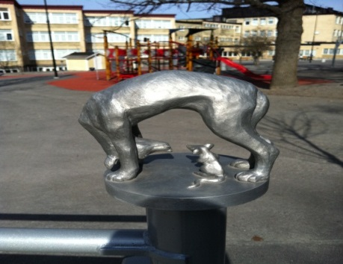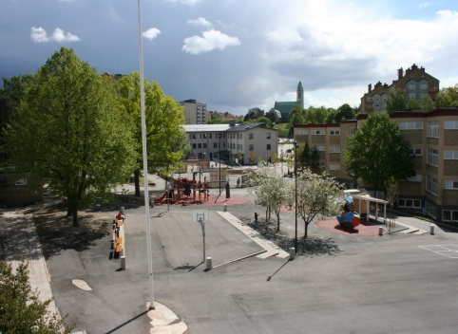
Oväntad vänskap, konstverk på skolgården av Ann-Charlotte Fornhed
Ängskolan december 2015 Katarina Hjalmar, Rektor

